OBNOVLJIVI VIRI ENERGIJE

HIDROELEKTRARNE

KAZALO

Uvod............................................................................................................................................3

Opis hidroelektrarne....................................................................................................................4

Delovanje hidroelektraren...........................................................................................................5

Tipi hidroelektraren.....................................................................................................................6

Male hidroelektrarne...................................................................................................................6

Hidroelektrarne v Sloveniji.........................................................................................................7

Vplivi na okolje...........................................................................................................................7

Izkoriščanje hidroelektrarne........................................................................................................7

Zaključek.....................................................................................................................................8

Viri..............................................................................................................................................9

**UVOD**

**Obnovljivi viri energije** (OVE) vključujejo vse vire energije, ki jih zajemamo iz stalnih naravnih procesov, kot so [sončno sevanje](http://sl.wikipedia.org/w/index.php?title=Son%C4%8Dno_sevanje&action=edit&redlink=1), [veter](http://sl.wikipedia.org/wiki/Veter), [vodni tok](http://sl.wikipedia.org/w/index.php?title=Vodni_tok&action=edit&redlink=1) v [rekah](http://sl.wikipedia.org/w/index.php?title=Rekah&action=edit&redlink=1) ali [potokih](http://sl.wikipedia.org/w/index.php?title=Potokih&action=edit&redlink=1) (hidroenergija), [fotosinteza](http://sl.wikipedia.org/wiki/Fotosinteza) s katero [rastline](http://sl.wikipedia.org/wiki/Rastlina) gradijo [biomaso](http://sl.wikipedia.org/w/index.php?title=Biomaso&action=edit&redlink=1), [bibavica](http://sl.wikipedia.org/wiki/Bibavica) in [zemeljski toplotni tokovi](http://sl.wikipedia.org/w/index.php?title=Zemeljski_toplotni_tok&action=edit&redlink=1) (geotermalna energija). Večina obnovljivih virov, razen geotermalne in energije bibavice, izvira iz sprotnega sončnega sevanja. Nekatere oblike obnovljivih virov so shranjena sončna energija. [Dež](http://sl.wikipedia.org/wiki/De%C5%BE) in vodni tokovi ter veter so posledica kratkotrajnega shranjevanja sončne toplote v atmosferi. Biomasa se nabira v teku [obdobja rasti](http://sl.wikipedia.org/w/index.php?title=Obdobje_rasti&action=edit&redlink=1) v enem letu, kot na primer [slama](http://sl.wikipedia.org/wiki/Slama); ali več let, v [lesni](http://sl.wikipedia.org/wiki/Les) biomasi. Zajemanje obnovljivih virov energije ne izčrpa vira. Nasprotno pa z uporabo [fosilnih goriv](http://sl.wikipedia.org/wiki/Fosilna_goriva) v kratkem času izčrpamo energijo, ki se je shranjevala tisoče ali milijone let. Zaradi tega se fosilna goriva: [premog](http://sl.wikipedia.org/wiki/Premog), [nafta](http://sl.wikipedia.org/wiki/Nafta), [zemeljski plin](http://sl.wikipedia.org/wiki/Zemeljski_plin), [šota](http://sl.wikipedia.org/w/index.php?title=%C5%A0ota&action=edit&redlink=1) ne štejejo med obnovljive vire, čeprav se lahko obnovijo v zelo dolgem času.

Voda je najpomembnejši obnovljivi vir energije in kar 21,6% vse električne energije na svetu je proizvedeno z izkoriščanjem energije vode oziroma hidroenergije.

V Sloveniji pa smo imeli primarno eneregijo razdeljeno takole:



Od obnovljive energije ima hidro 53,2 %, les pa 43,6 %.

Pretvorba hidroenergije v električno energijo poteka v hidroelektrarnah. Količina pridobljene energije je odvisna tako od količine vode kot od višinske razlike vodnega padca.

**OPIS HIDROELEKTRAREN**

**Prva hidroelektrarna na svetu je bila izgrajena 1876 leta na Bavarskem in je služila za oskrbovanje bližnjega dvorca z električno energijo.**

Hidroelektrarne proizvajajo električno energijo iz potencialne energije vode. Voda vrti turbino, le-ta pa generator, ki pretvarja mehansko energijo v električno. Količina pridobljene energije je odvisna od padca in količine vode. Ločimo različne tipe hidroelektrarn: pretočne, akumulacijske in črpalne.

To je [elektrarna](http://sl.wikipedia.org/wiki/Elektrarna), ki izrablja [moč](http://sl.wikipedia.org/wiki/Mo%C4%8D) [vodnega](http://sl.wikipedia.org/wiki/Voda) padca za pridobivanje [električne energije](http://sl.wikipedia.org/wiki/Elektri%C4%8Dna_energija). Razpoložljiva [moč](http://sl.wikipedia.org/wiki/Mo%C4%8D) je odvisna od vodnega padca in [pretoka vode](http://sl.wikipedia.org/w/index.php?title=Pretok_vode&action=edit). Tako obstajajo hidroelektrarne z majhnim instaliranim pretokom (nekaj 10 m³/s) a velikim padcem (nekaj 100 m) kakor tudi elektrarne z velikim instaliranim pretokom (nekaj 1000 m³/s) a majhnim padcem.

Hidroelektrarne so lahko umeščene neposredno v rečni strugi ali pa v umetnem kanalu ki dovaja vodo iz rečne struge. V primerih velikih padcev in manjših pretokov je voda do elektrarne pogosto speljana po podzemnem rovu.

Količina proizvedene energije oziroma trenutna moč elektrarne je odvisna od padca in pretoka vode. Ta je v rekah odvisen od naravnega dotoka. Da bi povečali regulacijsko sporobnost elektrane tako da bi bila njena moč manj odvisna od trenutnega dotoka pred elektrarnami pogosto ustvarimo [akumulacijsko jezero](http://sl.wikipedia.org/wiki/Akumulacijsko_jezero). V njem se v času manjše potrošnje električne energije oziroma večjih naravbnih dotokov zbira voda, ki jo lahko koristno uporabimo za proizvodnjo električne energije v času večje porabe oziroma manjših naravnih dotokov reke.

Posebno izvedbo hidroelektrarne predstavlja črpalna elektrarna, ki je poleg proizvodnje električne energije tudi sposobna s pomočjo električne energije iz omrežja črpati vodo v višjeležeče akumulacijsko jezero. V črpalni elektrarni v obdobjih nizke cene električne energije črpajo vodo iz nižjeležečega v višjeležeče akumulacijsko jezero. V obdobju visoke cene pa proizvajajo električno energijo z izkoriščanjem padca vode iz višjeležečega akumulacijskega jezera v nižjeležeče. Razlike v cenah električne energije na trgu so tolikšne da se kljub nizkemu [izkoristku](http://sl.wikipedia.org/wiki/Izkoristek) elektrarne v črpalnem režimu opisani postopek *shranjevanja* energije ekonomsko izplača.

**Hidroelektrarna Boštanj**

**Hidroelektrarna Krško**

## DELOVANJE HIDROELEKTRARNE

Voda pritiska na lopatice [turbine](http://sl.wikipedia.org/w/index.php?title=Turbina&action=edit), ki se [vrti](http://sl.wikipedia.org/wiki/Vrtenje) in na ta način poganja [električni generator](http://sl.wikipedia.org/wiki/Elektri%C4%8Dni_generator), ki proizvaja električno energijo.

### 

Železobetonska pregrada **(1)** zapira rečno strugo, tako da dobimo potreben padec vode. Za njo se voda nabere v globoko jezero, ki služi kot zbiralnik.  
Kadar je vode v jezeru preveč, jo spustijo skozi jeklene zapornice **(2)**, ki so podobne velikim dvižnim vratom.  
Voda teče skozi pretočna polja **(3)**.  
V hidroelektrarno priteka voda skozi turbinski vtok **(4)**.  
Valobran **(5)** varuje, da ne gre v turbinski vtok plavni material, les in drugo.  
Plavni material in les zaustavljajo grablje **(6)**. Ta plavni material, ki se nabere na grabljah moramo odvažati in sežigati, tako hidroelektrarne pripomorejo k čiščenju reke.  
Nato teče voda skozi vstopni rov v betonsko spiralo **(7)**, ki obdaja turbino.  
Vodilne lopate na turbinskem statorju **(8)** se odpirajo in pripirajo. Tako regulirajo dotok vode na turbinski tekač.  
Regulator **(9)** je naprava, ki ob turbini avtomatično odpira in pripira vodilne lopate ter tako uravnava dotok vode na turbinski tekač. Glede na električno breme, ki ga mora prenašati generator, regulator lopate bolj odpre ali zapre.  
Skozi odprtine vodilnih lopatic priteka voda z ogromno silo na turbinski tekač **(10)** in ga vrti.  
Vodo, ki odteka z lopat tekača, požira sesalna cev **(11)**.  
To vodo vodi odtočni kanal **(12)** v strugo pod jezom.  
Generator **(14)** je nameščen v strojnici **(13)**. Sestavljen je iz statorja in rotorja. Na rotorju generatorja so žična navitja, ki sestavljajo več magnetnih polov. Vodna turbina vrti rotor generatorja. Na njem so nameščeni magneti. Magnetne silnice se vrtijo z magneti in inducirajo električno napetost v žičnem navitju statorja. Visoka napetost znaša od nizke napetosti 400 voltov do več tisoč voltov.  
Energijo, ki jo proizvedejo vsi generatorji zbirajo zbiralnice **(15)** in jo vodijo v prostozračno stikališče **(16)**.  
Generatorji so priključeni na visokonapetostno omrežje preko transformatorjev **(17)**, ki spremenijo napetost iz generatorjev v prenosno napetost 110 000 V in več.  
Energija potuje v oddaljena središča in naselja preko visokonapetostnih daljnovodov **(18)**.  
V komandni stavbi **(19)** pa se vrši vsa potrebna kontrola nad delovanjem elektrarne.  
Če je potrebno montirati kakšen stroj in hidromehansko opremo uporabimo portalni žerjav **(20)**, ki se pomika po betonskem mostu za žerjavno progo **(21)**.  
Hidroelektrarna mora imeti montažno odprtino **(22)**, ki je prekrita z betonsko ploščo, katero dvignemo z žerjavom. Skozi nastalo odprtino pa spuščamo z žerjavom sestavne dele turbine in generatorja.

**TIPI HIDROELEKTRAREN**

Pretočne hidroelektrarne

Pretočne hidroelektrarne izkoriščajo veliko količino vode, ki ima relativno majhen padec. Reko se zajezi, ne ustvarja pa se zaloge vode. Slabost teh hidroelektrarn je, da sta proizvedena energija in oddana moč odvisni od pretoka, ki pa skozi leto niha. Pretočna elektrarna lahko stoji samostojno ali pa v verigi več elektrarn.

Akumulacijske hidroelektrarne

Akumulacijske hidroelektrarne izkoriščajo manjše količine vode, ki pa ima velik višinski padec. Pri teh elektrarnah akumuliramo vodo z nasipi ali pa s poplavitvijo dolin in sotesk. Vodo shranimo zato, da imamo določen pretok, tudi ko je vode manj. Te elektrarne

so večnamenske, saj velikokrat služijo tudi oskrbi z vodo, namakanju, itd.

Pretočno - akumulacijske hidroelektrarne

Pretočno - akumulacijske hidroelektrarne so kombinacija zgoraj omenjenih. Gradijo se v verigi v kateri ima le prva elektrarna akumulacijsko jezero. Te elektrarne zbirajo vodo navadno krajši čas, medtem ko zbirajo akumulacijske elektrarne vodo daljše obdobje. Kateri način izrabe hidropotenciala je pravi je odvisno od več dejavnikov, predvsem lastnosti vodotoka.

Najpomembnejša sta dva:

• pretočna količina in

• višinski padec vode.

Male hidroelektrarne

Male hidroelektrarne so manjši objekti postavljeni na manjših vodotokih. Pri malih hidroelektrarnah gre za manjše posege v okolje. V svetu so različni kriteriji kdaj neko hidroelektrarno štejemo za malo. V Sloveniji štejemo za male hidroelektrarne tiste, ki imajo moč do 10 MW. Male hidroelektrarne so lahko:

• povezane in oddajajo energijo v javno omrežje ali

• samostojne in napajajo omejeno število porabnikov.

*PREDNOSTI HIDROELEKTRAREN*

Prednosti izkoriščanje hidroenergije:

• je obnovljiv vir energije,

• proizvodnja električne energije ne onesnažuje okolja

(zmanjševanje emisij kot je npr. CO2, zmanjšuje učinek tople

grede, zaradi katere nastaja ozonska luknja),

• dolga življenjska doba in relativno nizki obratovalni stroški.

*SLABOSTI HIDROELEKTRAREN*

Slabosti izkoriščanja hidroenergije:

• izgradnja hidrocentral predstavlja velik poseg v okolje,

• nihanje proizvodnje glede na razpoložljivost vode po različnih

mesecih leta,

• visoka investicijska vrednost

### HIDROELEKTRARNE V SLOVENIJI

V Sloveniji je v hidroelektrarnah proizvedeno 24,5% vse proizvedene električne energije. Velike hidroelektrarne so postavljene na Dravi, Savi in Soči, majhne hidroelektrarne pa namanjših vodotokih.

[Hidroelektrarna Boštanj](http://sl.wikipedia.org/wiki/Hidroelektrarna_Bo%C5%A1tanj), [Mala hidroelektrarna Ceršak](http://sl.wikipedia.org/wiki/Mala_hidroelektrarna_Cer%C5%A1ak),[Hidroelektrarna Dravograd](http://sl.wikipedia.org/wiki/Hidroelektrarna_Dravograd),[Hidroelektrarna Fala](http://sl.wikipedia.org/wiki/Hidroelektrarna_Fala),[Hidroelektrarna Formin](http://sl.wikipedia.org/wiki/Hidroelektrarna_Formin),[Hidroelektrarna Mariborski otok](http://sl.wikipedia.org/wiki/Hidroelektrarna_Mariborski_otok),[Hidroelektrarna Mavčiče](http://sl.wikipedia.org/wiki/Hidroelektrarna_Mav%C4%8Di%C4%8De),[Hidroelektrarna Medvode](http://sl.wikipedia.org/wiki/Hidroelektrarna_Medvode),[Mala hidroelektrarna Melje](http://sl.wikipedia.org/wiki/Mala_hidroelektrarna_Melje),[Hidroelektrarna Moste](http://sl.wikipedia.org/wiki/Hidroelektrarna_Moste),[Hidroelektrarna Ožbalt](http://sl.wikipedia.org/wiki/Hidroelektrarna_O%C5%BEbalt),[Hidroelektrarna Plave](http://sl.wikipedia.org/wiki/Hidroelektrarna_Plave),[Hidroelektrarna Vrhovo](http://sl.wikipedia.org/wiki/Hidroelektrarna_Vrhovo),[Hidroelektrarna Vuhred](http://sl.wikipedia.org/wiki/Hidroelektrarna_Vuhred),[Hidroelektrarna Vuzenica](http://sl.wikipedia.org/wiki/Hidroelektrarna_Vuzenica),[Hidroelektrarna Zlatoličje](http://sl.wikipedia.org/wiki/Hidroelektrarna_Zlatoli%C4%8Dje)

## VPLIVI NA OKOLJE

Ta oblika elektrarne je med najbolj gospodarnimi in ekološko neškodljivimi, kljub temu pa pomembno vplivajo na vodno [floro](http://sl.wikipedia.org/wiki/Flora) in [favno](http://sl.wikipedia.org/wiki/Favna) kakor tudi na naravno okolje. Izgradnja velikih elektrarn je pogosto povezana z ustvarjanjem velikih umetnih akumulacijskih jezer, ki lahko potopijo velike površine zemlje ali celo vplivajo na lokalno mikroklimo. Nihanja vodne gladine lahko povzroča erozijo brežin reke ali jezera. Ob jezovih elektrarn se voda umiri. Iz nje se na dono usedajo usedline, ki jih je nekoč reka odnašala s seboj. Izgradnja [jezov](http://sl.wikipedia.org/wiki/Jez) oteži naravne selitve rečnih živali.

Postavitev velikih hidroelektrarn pomeni seveda velik poseg v okolje, ki se kaže kot:

• vpliv na naravno okolje (sprememba klime, tal, reliefa, vodnega

toka, struge, itd.),

• vpliv na urbano okolje (sprememba prostora, odstranitev ali

prestavitev obstoječih objektov, itd.),

• vpliv na rastlinstvo in živalstvo

**IZKORIŠČANJE HIDROENERGIJE**

**Nekoč**

Hidroenergijo so začeli izkoriščati naši predniki še pred dvema tisočletjema. Več stoletij je hidroenergija namesto človeka opravljala fizično delo. Uporabljala se je v glavnem za direkten pogon mlinov, žag, črpalk in drugih podobnih naprav. Kasneje so ljudje ugotovili,

da lahko hidroenegijo pretvorijo v električno energijo.

**Danes**

Ljudje so izkoriščanje hidroenergije v energetske namene skozivso zgodovino le izpopolnjevali in večali njen obseg. Rezultat tega razvoja so velike hidrocentrale, ki imajo moči od nekaj 100 do nekaj 1000 MW. Danes se hidroenergija koristi predvsem za

proizvodnjo električne energije. Izkoriščanje vodne energije je odvisno od mnogih geografskih in klimatskih pogojev. Nekatere države tako na ta način proizvedejo pretežni delež celotne električne energije.

**ZAKLJUČEK**

Slovenija in Slovenci se večinoma premalo zavedamo vrednosti svojega okolja. Razvoj in

tehnologija prinašata v družbo drugačen, energijsko potraten življenjski slog. Proizvodnja

potrebne energije pa gre na račun našega okolja. Dejstvo je, da avtomobili, veliki in zračni

stanovanjski in delovni prostori, veliko nepotrebne embalaže, predelava in izdelava

materialov in ostali dejavniki novega sloga zahtevajo vedno večje zahteve po vloženi energiji.

S tem se povečujejo tudi emisije in količina odpadkov, ki pa bi jih lahko še koristno uporabili.

Meniva, da so za gradnjo hidroelektraren začetni stroški visoki, vendar pa je življenjska doba

dolga, obratovalni stroški pa nizki. Zaradi precejšnjega posega v prostor je vprašanje tudi

obnašanje v ekstremnih pogojih, ki pa, kakor smo videli pred nedavnim ob naraslih vodah, ni

nepomembno.

Izraba obnovljivih virov je vsaj zaenkrat še v rokah ljudi, ki okolje spoštujejo. Ob pravilnem

uravnoteženju izrabe posameznih obnovljivih virov energije, uvajanju novih tehnologij in

izrabljanju do sedaj malo izkoriščanih virov bi lahko živeli lepše, cenejše in bolj zdravo. Z malo dobre volje in trdim delom se torej da marsikaj narediti. Ohranimo naravo lepo, saj s tem koristimo tudi sebi!

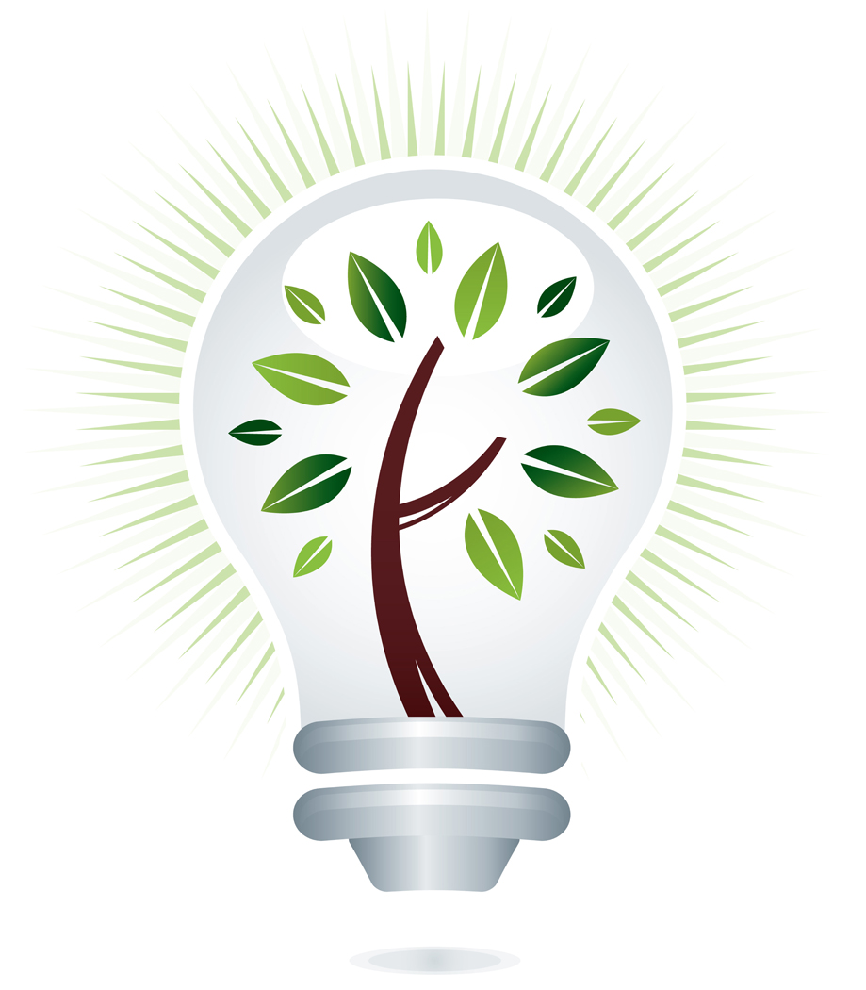

**VIRI**

<http://www.nek.si/sl/elektricna_energija/viri/hidroelektrarne/>

<http://www.aure.gov.si/eknjiznica/IL_5-03.PDF>

http://164.8.13.140/projekti/energetika%2005/objekti_za_pretvarjanje_merjenje_in_obnovljivi_viri_energije.html

<http://www.tiktak.si/kategorija/obnovljivi_viri_energije>

http://www.erevir.si/Moduli/Clanki/Clanek.aspx?ModulID=1&KategorijaID=11&Clanek